**Añadir un nuevo sitio web a mi hosting.**

¿Sabías que en Hostinger puedes administrar hasta 100 sitios web con tus planes Premium y Empresarial?.



Redactado por Jhonatan Correa Molina   
Actualizado esta semana

Así es, con tu nuevo plan **Premium** o **Empresarial** puedes administrar muchos dominios, pero tal vez te preguntarás ¿Cómo los agrego?, ¿Como los administro?, ¿Cómo creo un nuevo sitio web?



Precisamente, en esta guía vamos a responder a estos interrogantes de la manera más clara posible.

Para añadir un nuevo sitio web, debemos [acceder al hPanel](http://support.hostinger.es/es/articles/3446315-acceder-al-hpanel) de cualquiera de nuestros sitios actuales y allí nos desplazamos hasta el apartado "Dominios"

[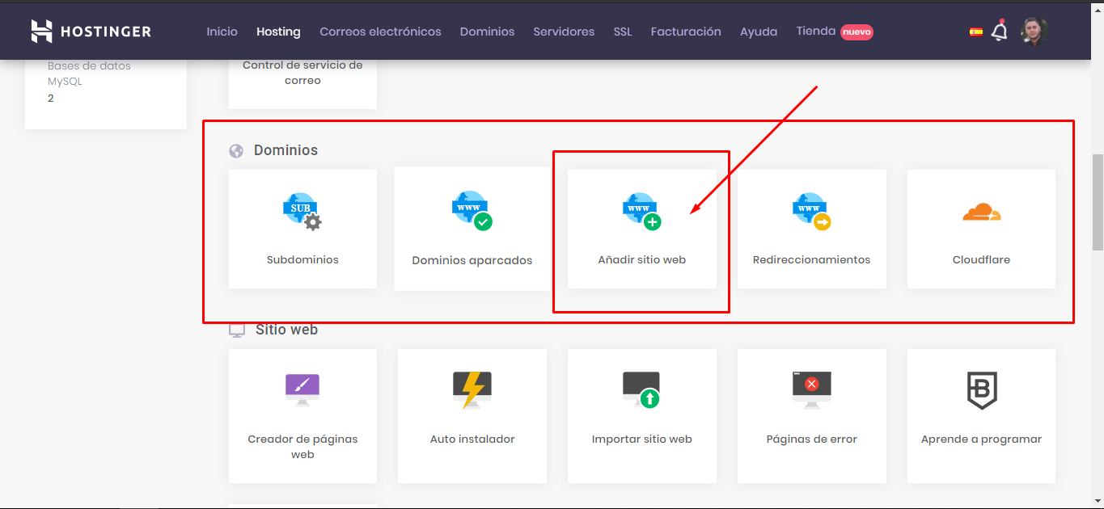](https://downloads.intercomcdn.com/i/o/158739214/3db5e28cee5cb7ebad9e1c79/image.png)

Hacemos clic en **"Añadir sitio web"** y veremos lo siguiente:

[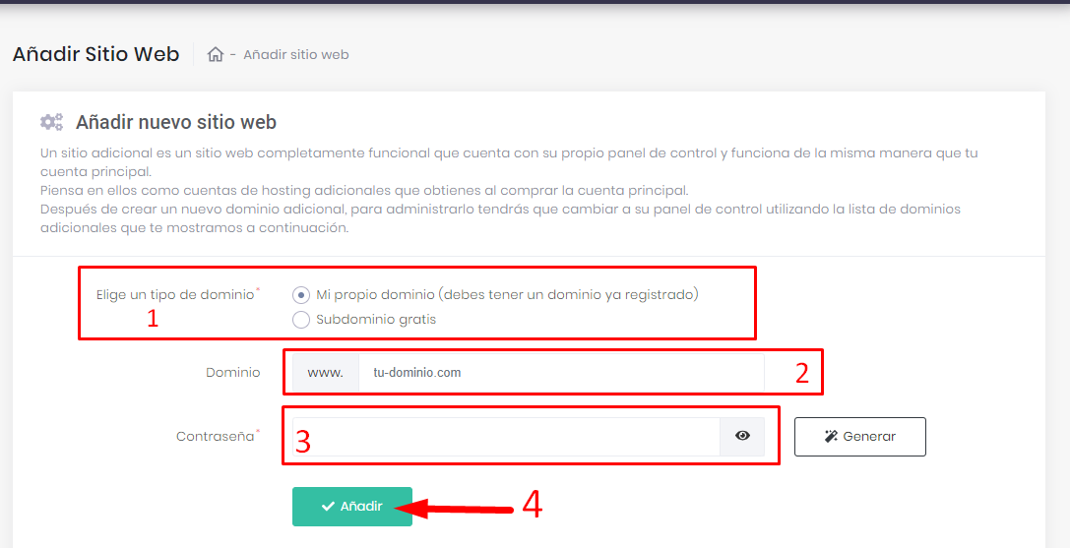](https://downloads.intercomcdn.com/i/o/158739499/1a10b3b67813891c3087db38/image.png)

*Nota: Si deseas utilizar tu propio dominio registrado en otro proveedor como dominio adicional, antes de hacerlo asegúrate de que esté apuntando a Hostinger  
Puedes ver nuestros Servidores de Nombres (NS)* [*aquí*](https://support.hostinger.es/es/articles/2334182-donde-puedo-encontrar-mis-nameservers)

**En este punto debemos tener en cuenta los 4 puntos mostrados en la imagen:**

**1.** Asegurarse de que se encuentra señalado "Mi propio dominio"

**2.** Ingresar nuestro dominio (Sin http ni www)  
      
    **3.** Crear una contraseña segura o generar una con el botón de **"Generar"** *(esta                  será tu contraseña de acceso FTP)*

**4.** Clic en **Añadir**.

**Al añadirse satisfactoriamente verás este mensaje.**

[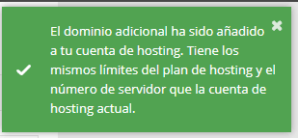](https://downloads.intercomcdn.com/i/o/124870173/9e6080b2b9420ff3366825af/4-1.png)

Listo, ya agregaste tu dominio nuevo y aparecerá listado en tu pestaña de "Hosting"

[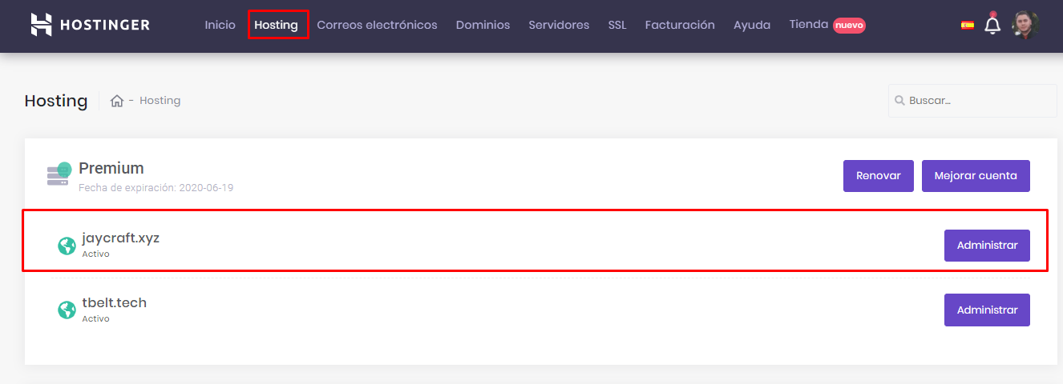](https://downloads.intercomcdn.com/i/o/158739709/bf250ed3361e85f63fa304f8/image.png)

También podrás moverte entre tus diferentes dominios añadidos, directamente desde el panel, desplegando la lista que se encuentra en la parte superior de la barra lateral izquierda.

[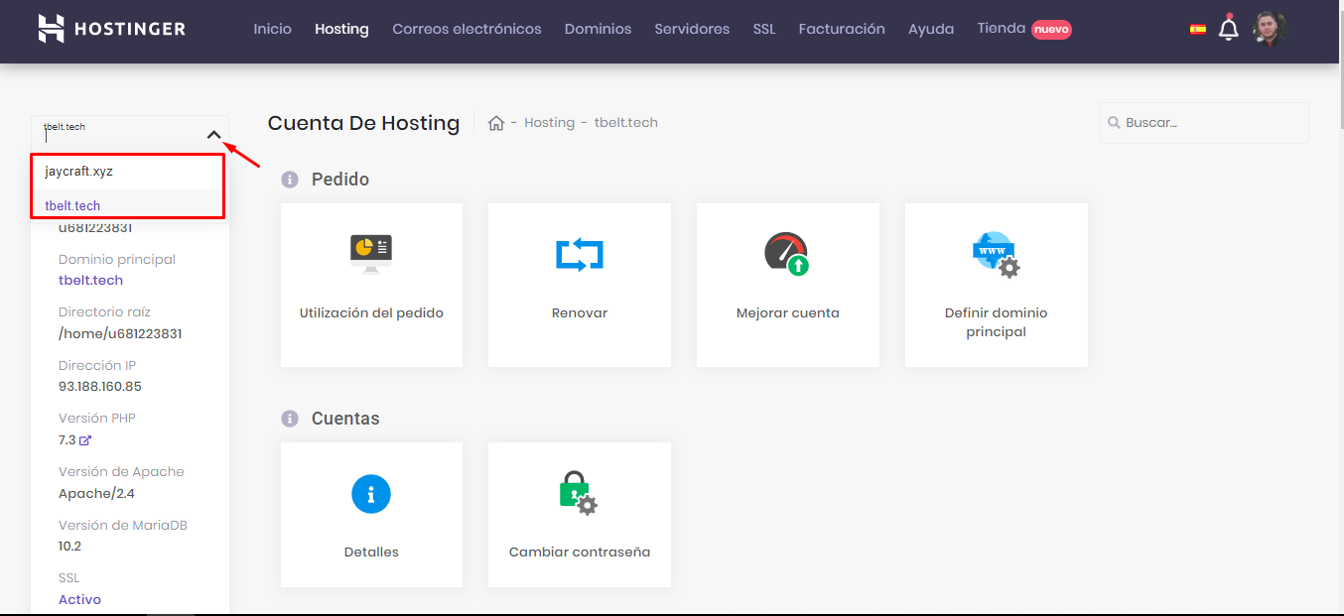](https://downloads.intercomcdn.com/i/o/158740105/2b22a50ddf345f28323da27e/image.png)

**Conclusión:**

En este artículo aprendiste a configurar tus dominios adicionales en tu alojamiento.

**Importante**

*Ten cuidado al utilizar la opción de "Desactivar Cuenta" o "Recargar cuenta" si estas usando uno de nuestros hosting Single, Premium o Empresarial al ser compartido, dichas funciones afectarían todos los dominios que tengas allí alojados, lo que podría ocasionarte la perdida de todos tus sitios.*